实验三 UDP 和 TCP 端口号

学习目标
- 设置并运行模拟
- 检查结果

简介：
UDP 和 TCP 是与 OSI 模型第 4 层，即传输层对应的 TCP/IP 协议。UDP 和 TCP 的 UDP 有本质上的不同，但它们使用同样的端口号表示法。数据段中既包含用于标识客户端向服务器所请求服务的端口号，也包含客户端生成的供服务器应向其发送回复的端口号。除了端口号之外，TCP 数据段中还包含序列号。序列号提供可靠性，它可以识别缺少的数据段，并且允许按正常顺序重新组合数据段。

任务 1：设置并运行模拟

步骤 1. 进入模拟模式

单击 Simulation（模拟）选项卡进入模拟模式。

步骤 2. 设置事件列表过滤器
我们只需要捕获 DNS 和 HTTP 事件。在 Event List Filters（事件列表过滤器）区域中，单击 Edit Filters（编辑过滤器）按钮，并且确保只选择 DNS 和 HTTP 事件。

步骤 3. 在 PC 上从服务器请求网页
单击逻辑工作空间中的 PC。在 Desktop（桌面）上打开 Web Browser（Web 浏览器）。在 URL 框中键入 udptcpexample.com，然后单击 Go（转到）按钮。最小化模拟浏览器窗口。

步骤 4. 运行模拟

单击 Auto Capture/Play（自动捕获/播放）按钮。将会播放 PC 与服务器之间的交换动画，并且事件会添加到 Event List（事件列表）中。这些事件代表：客户端 PC 请求 DNS 服务，然后请求网页。服务器在两个网段中发送网页，然后 PC 确认网页。将会显示一个对话框，表示没有更多事件要捕获。单击 OK（确定）关闭。

任务 2：检查结果

步骤 1. 访问特定的 PDU
在 Simulation Panel Event List（模拟面板事件列表）区域，最后一列包含一个彩色框，可用于访问事件的详细信息。单击第一个事件最后一列中的彩色框。将会打开 PDU Information（PDU 信息）窗口。

步骤 2. 研究 PDU 信息窗口的内容
本实验只关注第 4 层和第 7 层的事件信息。PDU Information（PDU 信息）窗口中的第一个选项卡包含与 OSI 模型相关的入站和出站 PDU 信息。单击入站层和出站层的 Layer 4:（第 4 层：）和 Layer 7:（第 7 层：）框，阅读各层下框中的内容和说明。请注意，DNS 使用 UDP，而 HTTP 使用 TCP。
注意端口号。端口 53 代表 DNS - 将域名与 IP 地址关联的应用协议。端口 80 代表 HTTP - 支持网页的应用协议。客户端 PC 从大于 1023 的端口号范围中生成。单击 Outbound PDU Details（出站 PDU 详细数据）选项卡。在 TCP 数据段中，记下初始序列号。
以相同的方式研究前其它事件的 PDU 信息。传输下一个数据段时，注意源端口号和目的端口号（UDP 和 TCP）的变化以及序列号（仅限 TCP）的变化。请注意，如果使用 Reset Simulation（重置模拟）按钮，还必须返回浏览器窗口，然后再按 Enter 重新发出网页请求。这样可以重新捕获 DNS 和 HTTP 生成的数据包并播放其动画。
网络拓扑图示例如下：
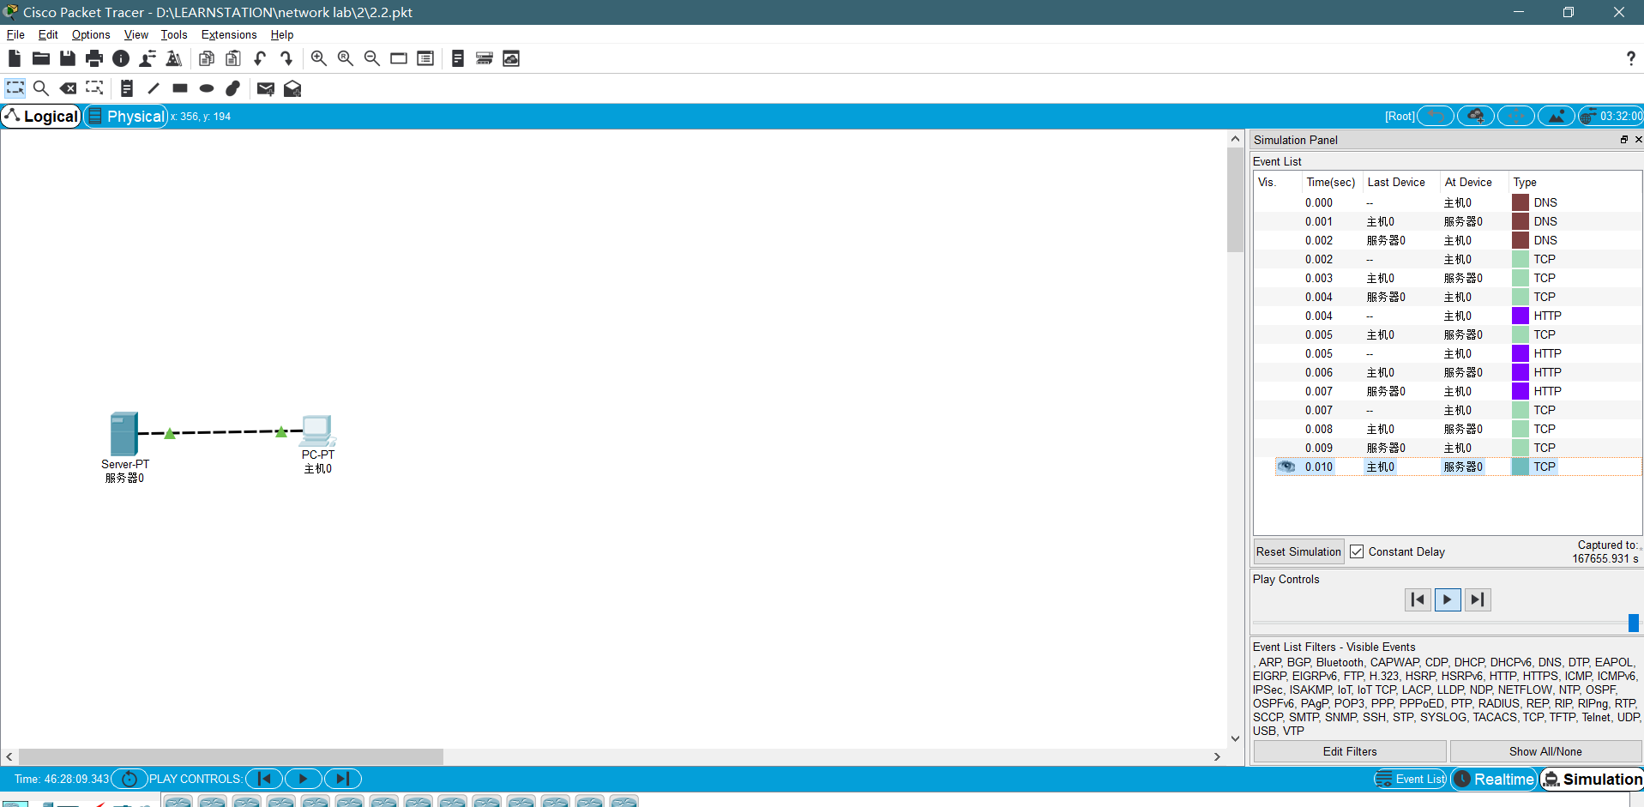
- 配置服务器IP：静态方式，192.168.1.3，网关192.168.1.1，DNS 192.168.1.3
打开服务器的HTTP和DNS服务，绑定域名到192.168.1.3
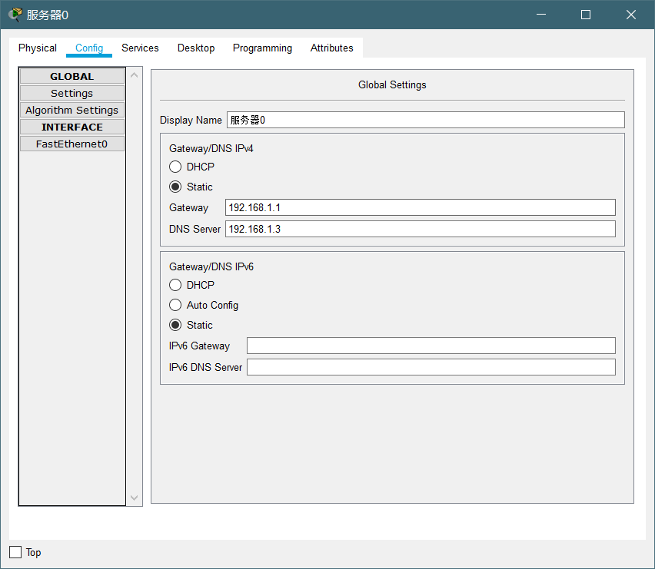
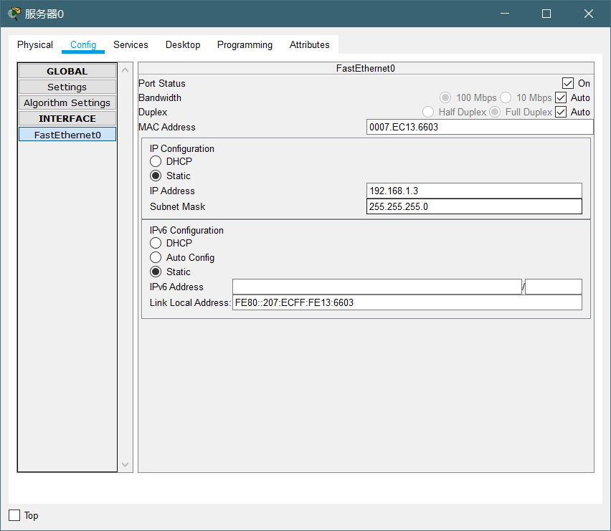
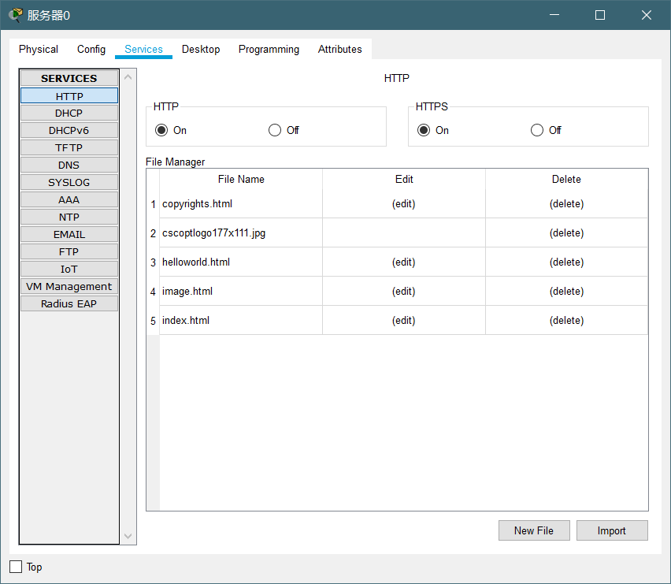

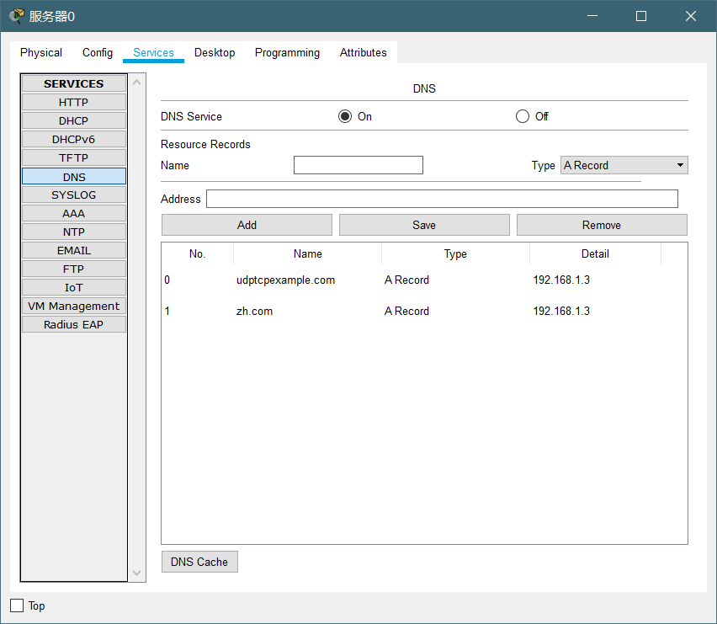
- 配置终端的IP: 静态方式，192.168.1.2，网关192.168.1.1，DNS 192.168.1.3
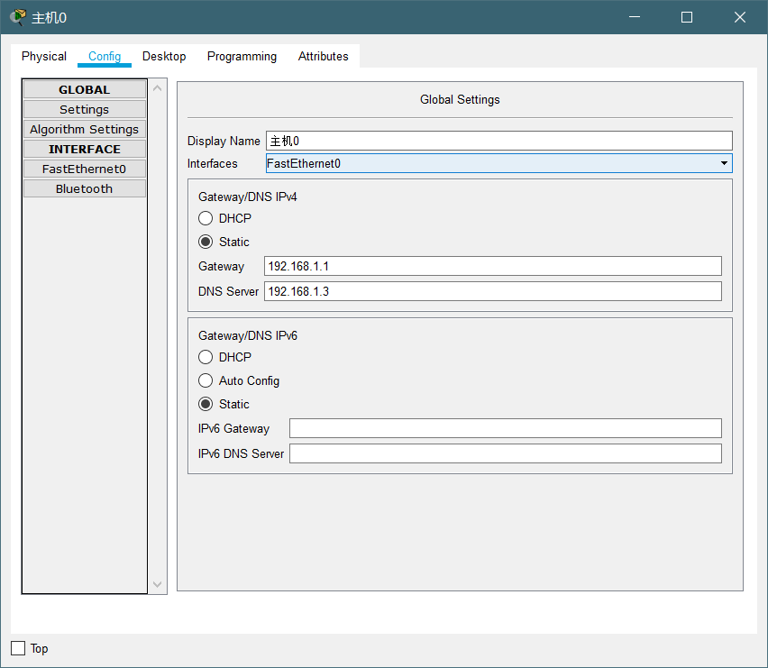
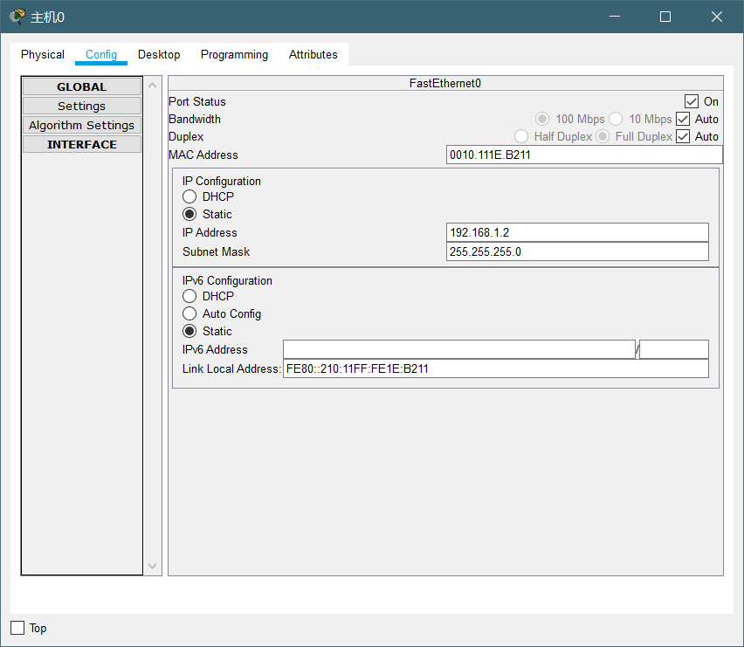
使用终端ping服务器正常、
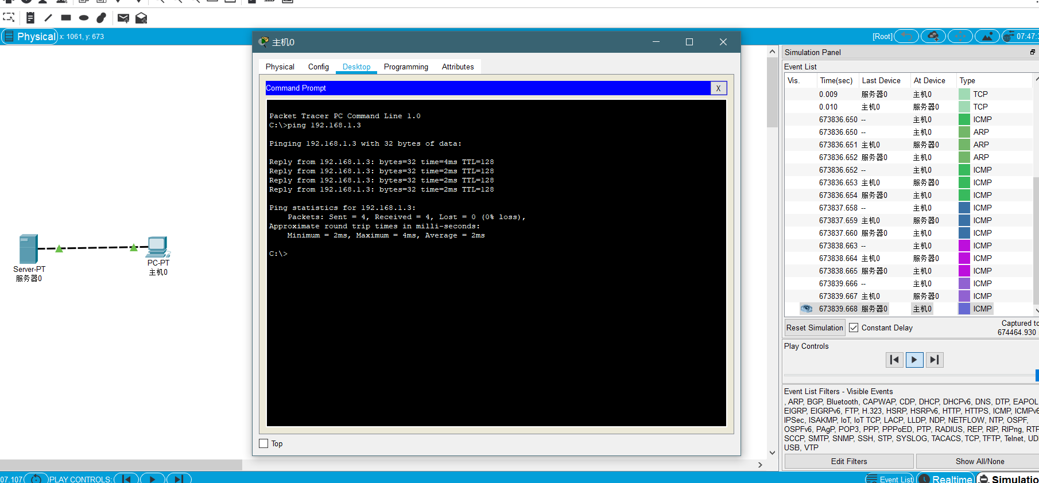
分析UDP连接（DNS）部分：
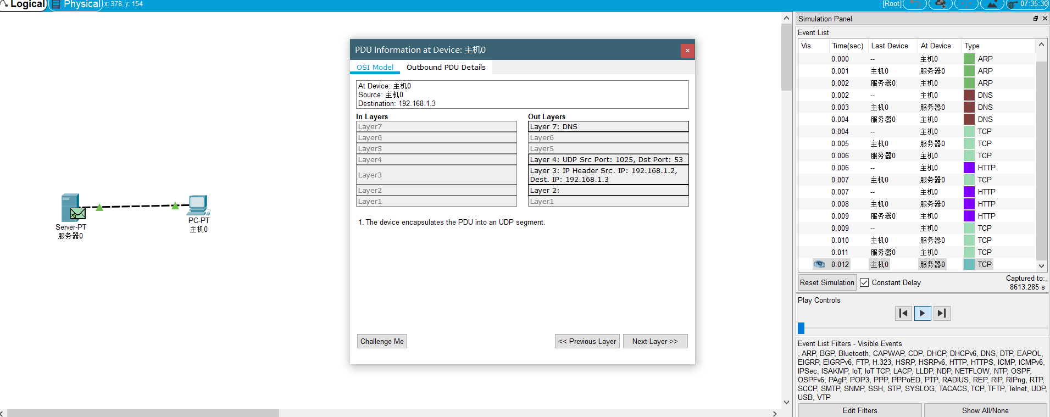
终端中DNS缓存中没有要访问主机的信息，主机就会向DNS发送DNS查询请求。
源端口1025，目标端口53，源IP 192.168.1.2，目标端口192.168.1.3
可在详情信息中找到搭载的DNS查询详细信息，查询udptcpexample.com的A记录（IP）
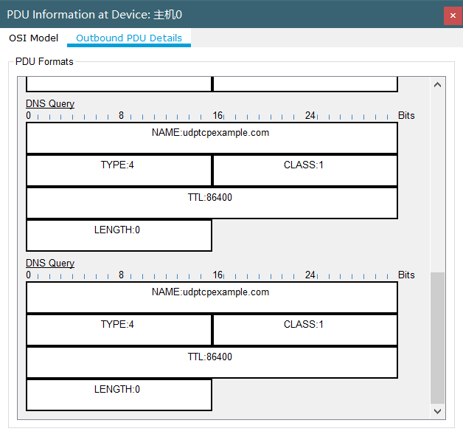
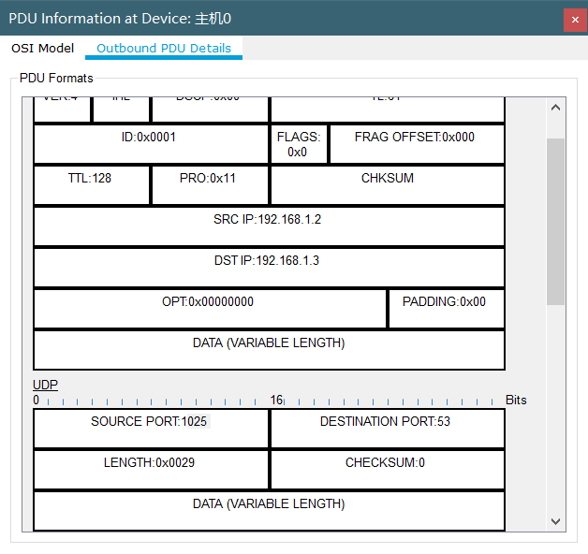
TCP分析
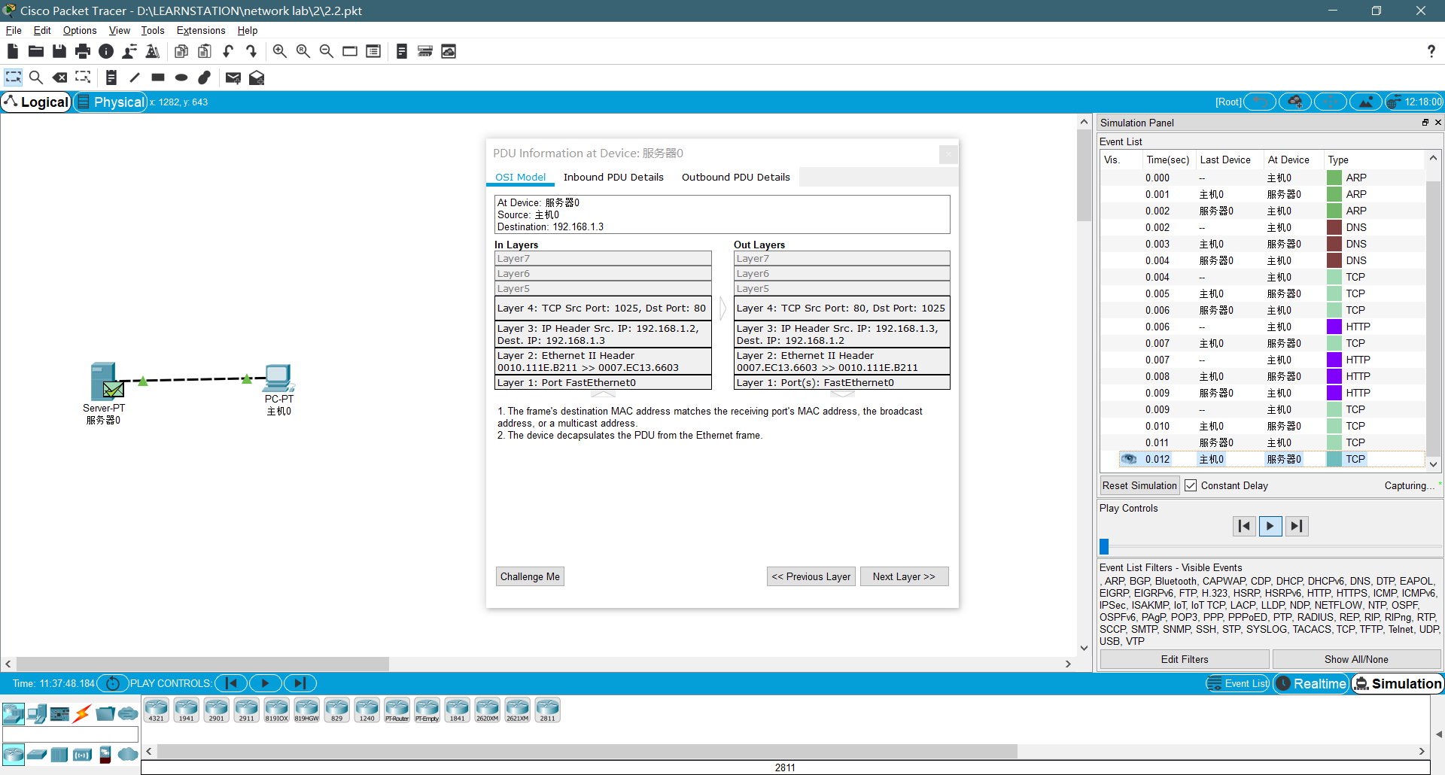
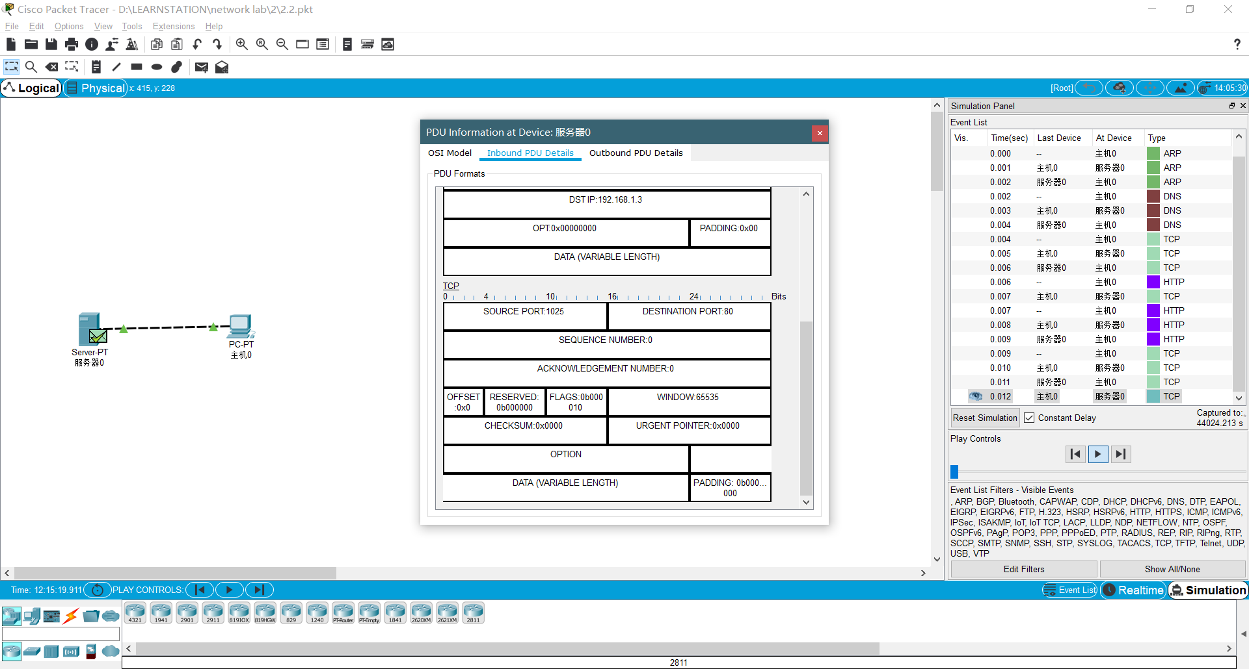
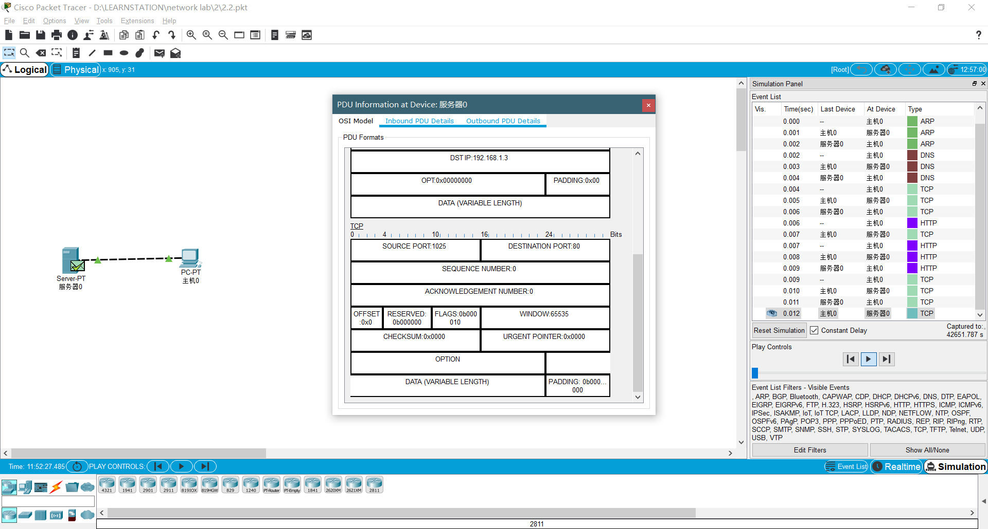
TCP请求：源端口1025，目标80
TCP相应：源端口80，目标端口1025，ACK 1

